− Об уровне нормативных потерь электроэнергии с указанием источника
опубликования решения об установлении уровня нормативных потерь:

Документ предоставлен КонсультантПлюс

ПРАВИТЕЛЬСТВО РОССИЙСКОЙ ФЕДЕРАЦИИ

ПОСТАНОВЛЕНИЕ
от 13 ноября 2013 г. N 1019

О ВНЕСЕНИИ ИЗМЕНЕНИЙ
В НЕКОТОРЫЕ АКТЫ ПРАВИТЕЛЬСТВА РОССИЙСКОЙ ФЕДЕРАЦИИ В ЦЕЛЯХ
ИЗМЕНЕНИЯ ПОРЯДКА НОРМИРОВАНИЯ ПОТЕРЬ ЭЛЕКТРИЧЕСКОЙ
ЭНЕРГИИ НА ОСНОВЕ СРАВНИТЕЛЬНОГО АНАЛИЗА

Список изменяющих документов
(в ред. Постановления Правительства РФ от 20.10.2016 N 1074)

Правительство Российской Федерации постановляет:
1. Утвердить прилагаемые изменения, которые вносятся в акты Правительства Российской Федерации в целях изменения порядка нормирования потерь электрической энергии на основе сравнительного анализа.
2. Министерству энергетики Российской Федерации по согласованию с Федеральной службой по тарифам и Министерством экономического развития Российской Федерации в 6-месячный срок после вступления в силу изменений, предусмотренных настоящим постановлением, утвердить методику определения нормативов потерь электрической энергии при ее передаче по электрическим сетям, которая предусматривает необходимость сокращения нормативов потерь электрической энергии к 2017 году не менее чем на 11 процентов уровня потерь электрической энергии, предусмотренного в сводном прогнозном балансе производства и поставок электрической энергии (мощности) в рамках Единой энергетической системы России по субъектам Российской Федерации на 2012 год.

Председатель Правительства
Российской Федерации
Д.МЕДВЕДЕВ

Утверждены
постановлением Правительства
Российской Федерации
от 13 ноября 2013 г. N 1019

ИЗМЕНЕНИЯ,
КОТОРЫЕ ВНОСЯТСЯ В АКТЫ ПРАВИТЕЛЬСТВА РОССИЙСКОЙ ФЕДЕРАЦИИ
В ЦЕЛЯХ ИЗМЕНЕНИЯ ПОРЯДКА НОРМИРОВАНИЯ ПОТЕРЬ ЭЛЕКТРИЧЕСКОЙ
ЭНЕРГИИ НА ОСНОВЕ СРАВНИТЕЛЬНОГО АНАЛИЗА

Список изменяющих документов
(в ред. Постановления Правительства РФ от 20.10.2016 N 1074)

1. В Правилах недискриминационного доступа к услугам по передаче электрической энергии и оказания этих услуг, утвержденных постановлением Правительства Российской Федерации от 27 декабря 2004 г. N 861 "Об утверждении Правил недискриминационного доступа к услугам по передаче электрической энергии и оказания этих услуг, Правил недискриминационного доступа к услугам по оперативно-диспетчерскому управлению в электроэнергетике и оказания этих услуг, Правил недискриминационного доступа к услугам администратора торговой системы оптового рынка и оказания этих услуг и Правил технологического присоединения энергопринимающих устройств потребителей электрической энергии, объектов по производству электрической энергии, а также объектов электросетевого хозяйства, принадлежащих сетевым организациям и иным лицам, к электрическим сетям" (Собрание законодательства Российской Федерации, 2004, N 52, ст. 5525; 2007, N 14, ст. 1687; 2009, N 17, ст. 2088):
а) пункт 53 изложить в следующей редакции:
"53. Нормативы потерь электрической энергии при ее передаче по электрическим сетям утверждаются федеральным органом исполнительной власти, осуществляющим функции по выработке и реализации государственной политики и нормативно-правовому регулированию в сфере топливно-энергетического комплекса, в соответствии с настоящими Правилами и методикой определения нормативов потерь электрической энергии при ее передаче по электрическим сетям, утверждаемой федеральным органом исполнительной власти, осуществляющим функции по выработке и реализации государственной политики и нормативно-правовому регулированию в сфере топливно-энергетического комплекса, по согласованию с федеральным органом исполнительной власти в области государственного регулирования тарифов и федеральным органом исполнительной власти, осуществляющим функции по выработке государственной политики и нормативно-правовому регулированию в сфере анализа и прогнозирования социально-экономического развития.";
б) дополнить пунктом 54(1) следующего содержания:
"54(1). Нормативы потерь электрической энергии при ее передаче по электрическим сетям территориальных сетевых организаций определяются на основе сравнительного анализа потерь с дифференциацией по уровням напряжения исходя из необходимости сокращения нормативов потерь электрической энергии к 2017 году не менее чем на 11 процентов уровня потерь электрической энергии, предусмотренного в сводном прогнозном балансе производства и поставок электрической энергии (мощности) в рамках Единой энергетической системы России по субъектам Российской Федерации на 2012 год, в соответствии с порядком, предусмотренным методикой определения нормативов потерь электрической энергии при ее передаче по электрическим сетям.";
в) пункт 55 изложить в следующей редакции:
"55. Методика определения нормативов потерь электрической энергии при ее передаче по электрическим сетям предусматривает снижение нормативов потерь электрической энергии к 2017 году не менее чем на 11 процентов уровня потерь электрической энергии, предусмотренного в сводном прогнозном балансе производства и поставок электрической энергии (мощности) в рамках Единой энергетической системы России по субъектам Российской Федерации на 2012 год, и определение нормативов указанных потерь на основе:
1) технологических потерь электрической энергии в объектах электросетевого хозяйства, обусловленных физическими процессами, происходящими при передаче электрической энергии, с учетом технических характеристик линий электропередачи, силовых трансформаторов и иных объектов электросетевого хозяйства, определяющих величину переменных потерь в соответствии с технологией передачи и преобразования электрической энергии, условно-постоянных потерь для линий электропередачи, силовых трансформаторов и иных объектов электросетевого хозяйства;
2) сравнительного анализа потерь электрической энергии при ее передаче по электрическим сетям территориальных сетевых организаций с дифференциацией по уровням напряжения.".
2. В Основах ценообразования в области регулируемых цен (тарифов) в электроэнергетике, утвержденных постановлением Правительства Российской Федерации от 29 декабря 2011 г. N 1178 "О ценообразовании в области регулируемых цен (тарифов) в электроэнергетике" (Собрание законодательства Российской Федерации, 2012, N 4, ст. 504; N 16, ст. 1883; N 20, ст. 2539; N 23, ст. 3008; N 24, ст. 3185; N 28, ст. 3897; N 41, ст. 5636; 2013, N 1, ст. 68; N 22, ст. 2817; N 26, ст. 3337; N 31, ст. 4216):
а) в пункте 33:
абзац восьмой дополнить словами "(начиная с 2014 года для первого и (или) последующих долгосрочных периодов регулирования - уровень потерь электрической энергии при ее передаче по электрическим сетям)";
дополнить абзацами следующего содержания:
"Абзац утратил силу. - Постановление Правительства РФ от 20.10.2016 N 1074.
Уровень потерь электрической энергии территориальной сетевой организации устанавливается на каждый последующий год долгосрочного периода регулирования равным уровню потерь, установленному на первый год долгосрочного периода регулирования.
Уровень потерь электрической энергии при ее передаче по электрическим сетям организации по управлению единой национальной (общероссийской) электрической сетью определяется на уровне норматива потерь электрической энергии при ее передаче по электрическим сетям единой национальной (общероссийской) электрической сети, утвержденного Министерством энергетики Российской Федерации.";
б) пункт 34 дополнить абзацами следующего содержания:
"Для сетевых организаций, первый и (или) последующие долгосрочные периоды регулирования которых начинаются с 2014 года, порядок, установленный абзацами десятым - двенадцатым настоящего пункта, не применяется, а для целей настоящего пункта используется величина потерь электрической энергии при ее передаче по электрическим сетям, определенная органами исполнительной власти субъектов Российской Федерации в области государственного регулирования тарифов на каждый год долгосрочного периода регулирования территориальной сетевой организации исходя из уровня потерь электрической энергии при ее передаче по электрическим сетям, определенного органами исполнительной власти субъектов Российской Федерации в области государственного регулирования тарифов, и величины планового отпуска электрической энергии в сеть, рассчитанной в соответствии с методическими указаниями по расчету регулируемых тарифов и цен на электрическую (тепловую) энергию на розничном (потребительском) рынке, утвержденными Федеральной службой по тарифам.
Величина потерь электрической энергии при ее передаче по электрическим сетям по каждому субъекту Российской Федерации на каждый год долгосрочного периода регулирования организации по управлению единой национальной (общероссийской) электрической сетью определяется Федеральной службой по тарифам исходя из уровня потерь электрической энергии при ее передаче по электрическим сетям единой национальной (общероссийской) электрической сети и величины планового отпуска электрической энергии из сети, рассчитанной в соответствии с методическими указаниями по расчету тарифов на услуги по передаче электрической энергии по единой национальной (общероссийской) электрической сети, утвержденными Федеральной службой по тарифам. В случае отсутствия до 1 октября года, предшествующего году начала долгосрочного периода регулирования, утвержденных Министерством энергетики Российской Федерации нормативов потерь электрической энергии при ее передаче по электрическим сетям единой национальной (общероссийской) электрической сети величина технологического расхода (потерь) электрической энергии определяется исходя из сводного прогнозного баланса производства и поставок электрической энергии (мощности) на соответствующий расчетный период регулирования.";
в) в абзаце седьмом пункта 37 слова "технологического расхода (потерь) электроэнергии" заменить словами "потерь электрической энергии при ее передаче по электрическим сетям";
г) в пункте 38:
абзац шестой дополнить словами "(начиная с 2014 года для первого и (или) последующих долгосрочных периодов регулирования - уровень потерь электрической энергии при ее передаче по электрическим сетям)";
абзацы третий - пятый утратили силу. - Постановление Правительства РФ от 20.10.2016 N 1074;
д) пункт 60 дополнить абзацем следующего содержания:
"При формировании прогнозного баланса на 2015 год и далее порядок, установленный абзацем пятым настоящего пункта, не применяется для территориальных сетевых организаций, при этом используется величина потерь электрической энергии при ее передаче по электрическим сетям в сводном прогнозном балансе производства и поставок электрической энергии (мощности) на соответствующий период регулирования, определяемая с учетом данных, предоставленных органами исполнительной власти субъектов Российской Федерации в области государственного регулирования тарифов, исходя из динамики фактических потерь электрической энергии и величин, учтенных в сводных прогнозных балансах производства и поставок электрической энергии (мощности) предшествующих периодов регулирования, а также исходя из темпов их снижения, предусмотренных программой в области энергосбережения и повышения энергетической эффективности соответствующей территориальной сетевой организации.";
е) в абзаце десятом пункта 63 слова "нормативных технологических потерь в сетях" заменить словами "потерь электрической энергии при ее передаче по электрическим сетям";
ж) в пункте 80:
в абзацах шестом, восьмом и девятом слова "нормативных технологических потерь" заменить словами "потерь электрической энергии при ее передаче по электрическим сетям";
абзац двенадцатый изложить в следующей редакции:
"В случае отсутствия до 1 октября года, предшествующего году начала долгосрочного периода регулирования, утвержденных Министерством энергетики Российской Федерации нормативов потерь электрической энергии при ее передаче по электрическим сетям на период регулирования величина потерь электрической энергии определяется исходя из сводного прогнозного баланса производства и поставок электрической энергии (мощности) на соответствующий расчетный период регулирования и нормативов потерь электрической энергии, утвержденных Министерством энергетики Российской Федерации, на предыдущие периоды регулирования. В указанном случае к величине потерь электрической энергии на период регулирования применяется понижающий коэффициент 0,9.";
з) в пункте 81:
в абзаце шестом слова "технологических потерь" заменить словами "потерь электрической энергии при ее передаче по электрическим сетям";
после абзаца шестого дополнить абзацем следующего содержания:
"Начиная с 2014 года для первого и (или) последующих долгосрочных периодов регулирования порядок, установленный абзацем шестым настоящего пункта, не применяется, а в указанных ценах (тарифах) в соответствии с методическими указаниями по расчету регулируемых тарифов и цен на электрическую (тепловую) энергию на розничном (потребительском) рынке учитываются расходы на оплату потерь электрической энергии при ее передаче по электрическим сетям, определенные органами исполнительной власти субъектов Российской Федерации в области государственного регулирования тарифов, в соответствии с настоящим документом. При этом для сетевых организаций, при регулировании цен (тарифов) которых используется метод экономически обоснованных расходов (затрат), величина потерь электрической энергии, учитываемая в указанных ценах (тарифах), определяется органами исполнительной власти субъектов Российской Федерации в области государственного регулирования тарифов в соответствии с методическими указаниями по расчету регулируемых тарифов и цен на электрическую (тепловую) энергию на розничном (потребительском) рынке исходя из уровня потерь электрической энергии при ее передаче по электрическим сетям, определенного по уровням напряжения как минимальное значение из норматива потерь электрической энергии при ее передаче по электрическим сетям на соответствующем уровне напряжения, утвержденного Министерством энергетики Российской Федерации, и уровня фактических потерь электрической энергии при ее передаче по электрическим сетям за последний истекший год, а также величины планового отпуска электрической энергии в сеть.";
в абзаце седьмом слова "нормативных технологических потерь" заменить словами "потерь электрической энергии при ее передаче по электрическим сетям";
в абзацах шестнадцатом и семнадцатом слова "технологических потерь электрической энергии в электрических сетях" заменить словами "потерь электрической энергии при ее передаче по электрическим сетям".

ПРИЛОЖЕНИЕ 6
к приказу комитета
по тарифам и ценовой политике
Ленинградской области
от 30.11.2024 N 210-п

ДОЛГОСРОЧНЫЕ ПАРАМЕТРЫ
РЕГУЛИРОВАНИЯ ДЛЯ СЕТЕВЫХ ОРГАНИЗАЦИЙ,
В ОТНОШЕНИИ КОТОРЫХ ПРИМЕНЯЕТСЯ МЕТОД ДОЛГОСРОЧНОЙ ИНДЕКСАЦИИ НЕОБХОДИМОЙ ВАЛОВОЙ ВЫРУЧКИ
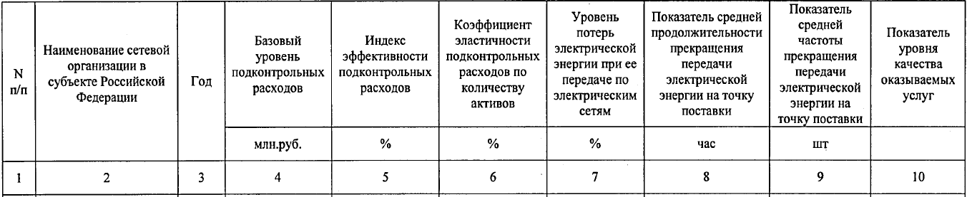
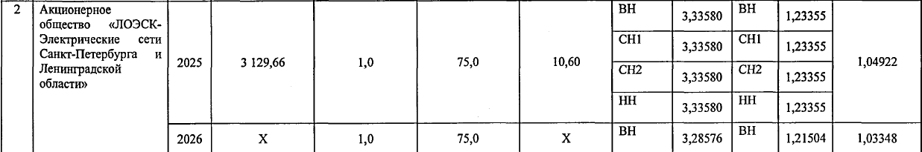
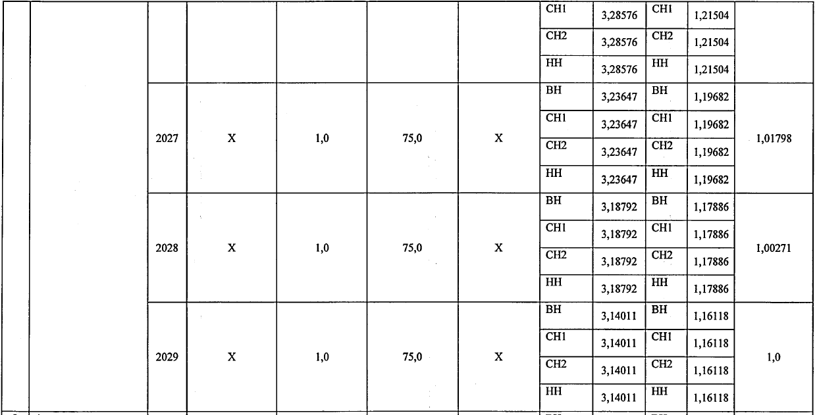

Источник публикации: документ опубликован на официальном интернет-портале Администрации Ленинградской области http://www.lenobl.ru

